Fecha: Marzo 9 de 2012

Boletín de prensa Nº 447
Jóvenes pastusos aportan ideas para formulación del Plan de Desarrollo
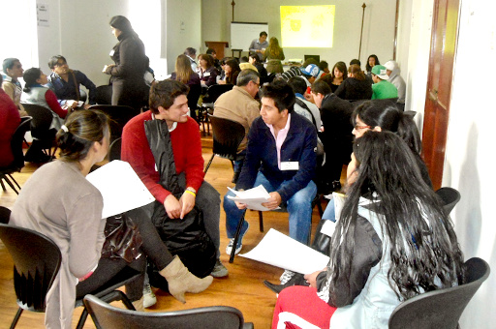
El viernes 9 de marzo de 2012 se llevó a cabo el primer taller de participación de jóvenes del municipio de Pasto, organizado por la Dirección Administrativa de Juventud y el Consejo Municipal de Juventud.
El objetivo de este evento es el de aunar esfuerzos entre todos los actores comprometidos en el fortalecimiento del tejido social de la Juventud de Pasto e iniciar un proceso de participación activa para el fortalecimiento de la Política Pública de Adolescencia y Juventud que regirá y velará por los derechos de los y las jóvenes de la capital nariñense.
“Este encuentro nos permitirá construir de manera colectiva un insumo importante para el Plan de Desarrollo Municipal 2012 – 2015, pues dentro de la metodología del evento se conformaron 8 mesas de trabajo implicando a los diferentes sectores, las cuales continuaran el proceso durante los próximos días”, explicó Carolina Ponce, Directora de Juventud.
Al taller asistieron los organismos de control, representantes de la Gobernación de Nariño, los secretarios y directores administrativos del Municipio de Pasto, las organizaciones de cooperación internacional, representantes de Universidades y colegios y líderes juveniles en general.
"Vive tu Parque" recreación para toda la familia
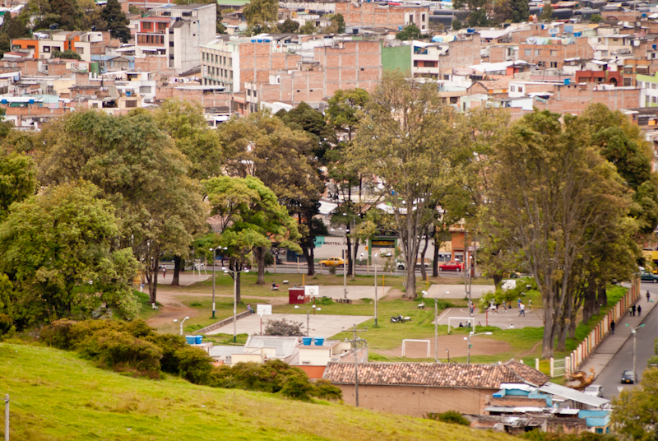
Con el fin de brindar espacios seguros para todos los integrantes de las familias del área urbana y rural de la ciudad de pasto, el gobierno del Alcalde Harold Guerrero López, a través de Pasto Deporte iniciará el programa lúdico y recreativo denominado “Vive tu Parque”.
Claudia Cano, directora de la entidad resaltó la importancia de la participación de todos los ciudadanos en estos espacios gratuitos y que se convierten en otra forma de trabajar la unidad familiar, además el programa cuenta con la asesoría de un grupo de 25 profesionales de todas las disciplinas deportivas que se encargarán de brindar acompañamiento durante la jornada.
Las actividades de este programa se realizarán los sábados de 2 a 5 de la tarde en los polideportivos y parques de barrio de la ciudad, tanto en el área urbana como rural.
“Esperamos que la comunidad, a través de sus líderes, lideresas y presidentes de las JAC, se apropien de este proyecto, acudan a las instalaciones de Pasto Deporte y soliciten una fecha para que sus comunidades disfruten de este programa”, recalcó la funcionaria.
Por otra parte, el licenciado Eduardo Narváez, coordinador de eventos de Pasto Deporte informó que el proyecto cuenta con toda una logística que cubre las demandas de la comunidad tanto adulta como infantil, es así que se cuenta con inflables, juegos de mesa, tenis de mesa, actividades recreativas para niños de todas las edades, secciones de aeróbicos y prácticas deportivas, entre otros.
Por su propia seguridad los menores a dormir temprano
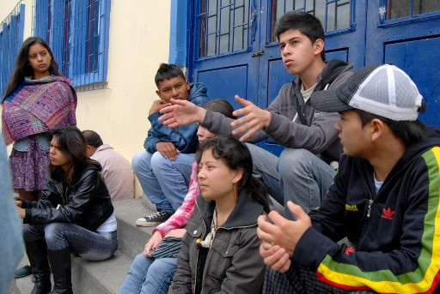
Las autoridades municipales, a través de diferentes operativos continúan cumpliendo las disposiciones del decreto 0400 de la Alcaldía de Pasto mediante el cual se restringe la permanencia de los menores de edad en las vías o sitios públicos, medida de seguridad que ha permitido disminuir el incremento del pandillismo y los efectos negativos que deja el mal uso del tiempo libre.
El control nocturno de esta medida es liderado por la Secretaría de Gobierno con el acompañamiento de otras instituciones como la Policía Comunitaria y de Menores y ahora con funcionarios del Instituto Colombiano de Bienestar Familiar.
Juan Felipe Mena, coordinador del proyecto por parte de la Alcaldía de Pasto indicó que es importante que la comunidad en general conozca el proceso que se sigue cuando un menor es encontrado fuera de los horarios establecidos.
“Si el menor es localizado en los espacios públicos después de las 10 de la noche, será conducido a las instalaciones de Casa de Justicia donde es recibido por un grupo interinstitucional de profesionales afines al trato con menores, posteriormente hacia las dos de la mañana son entregados a sus respectivos padres, previamente identificados para evitar que el menor pretenda llamar a otra persona, si el padre de familia no acude a la cita de la Casa de Justicia el menor será entregado a un hogar de paso por parte el ICBF”, explicó.
Estos operativos también cuentan con la colaboración de la Registraduría Nacional cuyos funcionarios se encargaran de verificar la legalidad del documento (contraseña) que muchas veces presentan los menores de edad con el fin de hacerse pasar como adultos, además se cuenta con el apoyo de la SIJIN que se encarga de realizar la búsqueda de antecedentes.
Ante la reincidencia del infractor, el grupo de trabajo visita la casa del menor donde se sostienen un diálogo con los padres de familia. Se espera una reforma al Código de Policía para que se den sanciones más severas a este tipo de infracciones cometidas por menores y que muchas veces terminan por afectar la paz y la convivencia de la comunidad pastusa.
A partir de este domingo a pedalear se dijo
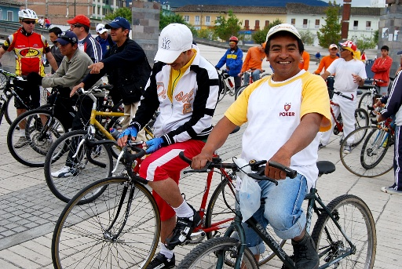
Desde este 11 de marzo se habilita una vez más la ciclovía dominical que ahora tendrá una nueva ruta por un sector importante del centro de Pasto, para todos los amantes del deporte de las bielas y para todos aquellos que gustan de la práctica de otros deportes como el atletismo, el patinaje o las caminatas al aire libre.
La ruta de la ciclovía 2012 tiene el siguiente trazado: Desde el semáforo ubicado en el sector del barrio Navarrete, toma toda la calle 19 hasta el parque Nariño, baja por la carrera 25 hasta la calle 20 y hace el retorno por la calle 20 hasta el templo de la Panadería, continúa hasta las instalaciones de la Ferretería Argentina y posteriormente toma la carrera 20 hasta la Plaza del Carnaval y la Cultura. En todo el trazado la seguridad estará a cargo de la Policía Nacional.
La Alcaldía de Pasto invita a toda la comunidad, a los grupos de actividad física, niños, adolescentes, jóvenes, adultos, adultos mayores, para que participen de la reapertura de la ciclovía. Además habrá otras actividades alternativas en la Plaza del Carnaval como tenis de mesa, fútbol-tenis, ajedrez. steps, banquitas, escalador, bailoterapia, capoeira, break-dance e inflables y recreación para los más pequeños.

Convocatoria Bachillerato por Ciclos para Adultos Sordos
El día miércoles 14 de marzo a las 6:30 pm, en las instalaciones de la Escuela Lorenzo ubicada al lado del antiguo teatro Pasto, se realizará una reunión con todos los interesados en terminar su bachillerato por ciclos y que presenten discapacidad auditiva para que inicien su educación en la misma sede.
Los docentes encargados de la enseñanza manejan lengua de señas colombiana.
Mayor Información Rector I.E.M. CCP José Vicente Guancha. Teléfono 7212876.

¡Planeando Igual Pasto Nunca será Diferente!

TIRSO BENAVIDES BENAVIDES
Jefe Oficina de Comunicación Social

